A 2014-es év rovara: a földi poszméh
Szerzők: Vas Zoltán, Kovács-Hostyánszki Anikó, Sárospataki Miklós, Merkl Ottó
A 2014. év rovarát a Budapesti Corvinus Egyetem Kertészettudományi Kar "E" épület E/2 termében (Budapest XI., Ménesi út 43-45.) mutatjuk be, a Magyar Rovartani Társaság 2013. december 20-án 16.00 órakor kezdődő előadóülésén.
Érdemes kiemelni, hogy a földi poszméh, mint a 2014-es év rovara kiválasztása egyben tisztelgés dr. Móczár Lászlónak, aki 2014-ben ünnepelheti 100. születésnapját. Dr. Móczár László a hártyásszárnyúak itthon és nemzetközileg egyaránt ismert és elismert kutatója. Rendszertani és rovaretológiai kutatásai, megfigyelései rangos tudományos folyóiratok hasábjain jelentek meg. Tudományos ismeretterjesztő munkái, kiemelkedő fotói számtalan generációhoz hozták közelebb a rovarok, különösen a hártyásszárnyúak szépségét, érdekességekben bővelkedő életét.
A 2014-es év rovara a földi poszméh, azonban a megszokottól kissé eltérő módon, a figyelmet elsősorban nem csak erre a fajra, hanem a poszméhekre (Bombus) általában szeretnénk felhívni az év során. A földi poszméh az egyik legismertebb és leggyakoribb poszméhfajunk, ezért választottuk csoportja „képviselőjeként”.
Kattints a galériára, ha elsőnek a képeket akarod megnézni!
- 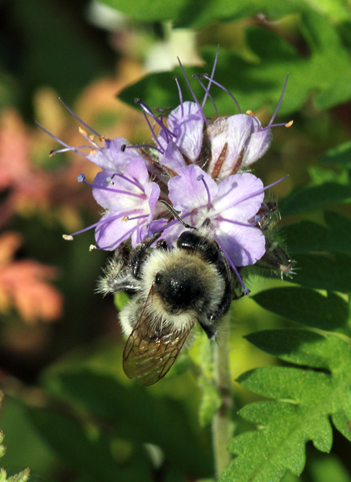
- 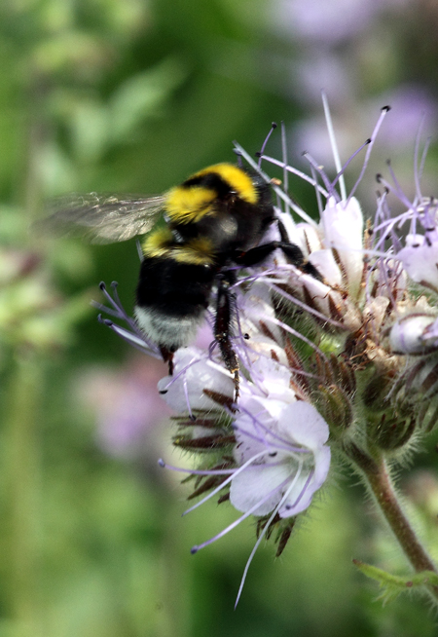
- 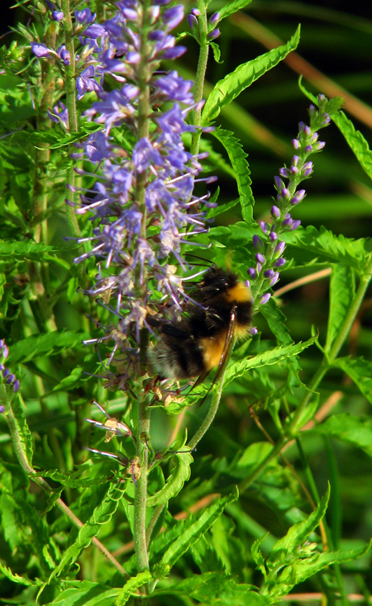
- 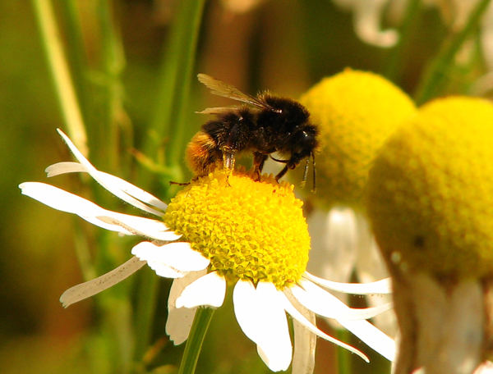
- 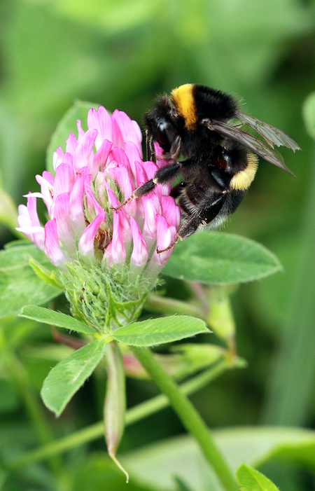
- 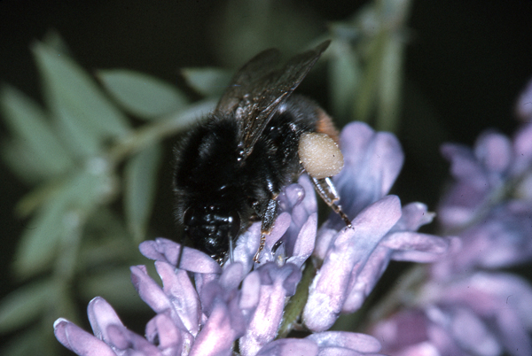
- 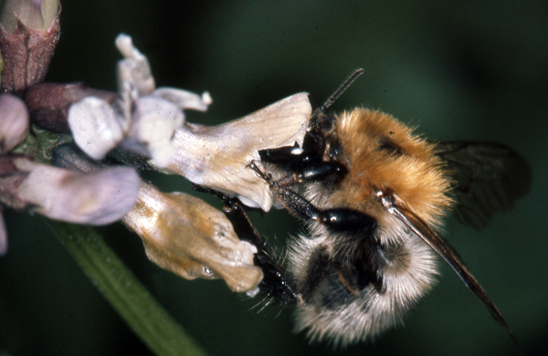
- 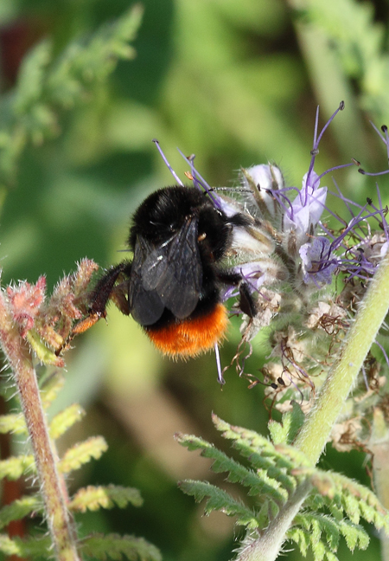
- 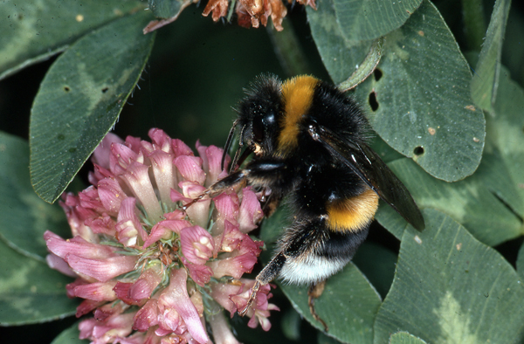
- 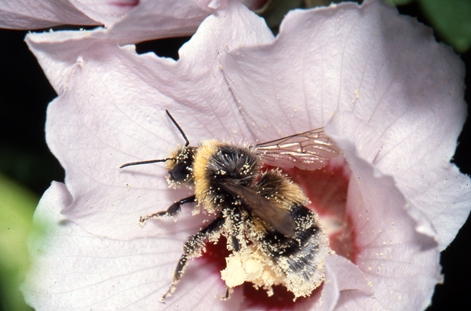
- 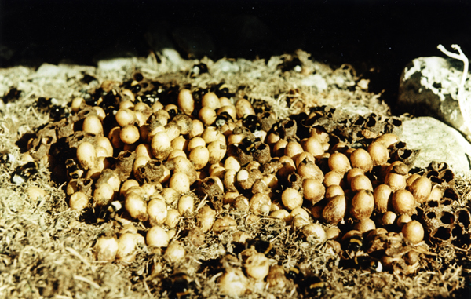
A poszméhek nem csak a szakemberek által ismert hártyásszárnyú rovarok. Zúgó repülésükről (innen kapták korábbi magyar nevüket: dongóméh), tetszetős, színes szalagokkal díszített zömök, bundás testükről könnyen felismerhetjük őket, amikor virágról virágra szállva tevékenykednek. Viaszvárosaikban zajló társas életük megannyi csodát és drámát rejt. Bár a fullánkos hártyásszárnyúak közé tartoznak, mégis nagyon kevesen mondhatják el magukról, hogy megszúrta őket egy poszméh; béketűrésükből sokkal nehezebben hozhatók ki, mint a társas darazsak vagy akár a háziméh.
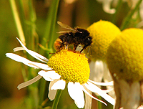Egyes fajaik igen gyakoriak és mindenfelé elterjedtek, más fajok az utóbbi évtizedekben rendkívül megritkultak, esetleg el is tűntek hazánkból. A poszméhek hiányát azonban sokkal jobban észrevennénk, mint számtalan más rovarét, mert velük együtt beporzó tevékenységük is eltűnne. Az emberiség és a háziállatok élelmezésére tömegesen termesztett növények jelentős része, a virágos növények több mint 80 százaléka rovarbeporzású. Ritkán gondolunk bele, de a szemet gyönyörködtető virágos rét ugyancsak a beporzók évmilliós erőfeszítéseinek eredménye. A kapcsolatot a növény és beporzó rovar közt már oly szorosra csiszolták az evolúció lassú erői, hogy a megfelelő beporzók híján a növény nem is képes az ivaros szaporodásra. A beporzást (pollinációt) végző poszméhek rendkívül nagy hatással vannak mindennapi életünkre, sőt társadalmi berendezkedésünkre és fenntartható életminőségünkre is.
A földi poszméhnek szentelt 2014. év lehetőséget nyújt arra, hogy életmódjukat, jelentőségüket és természetvédelmi helyzetüket szélesebb társadalmi közönséggel ismertethessük meg.
A poszméhek rendszertani besorolása
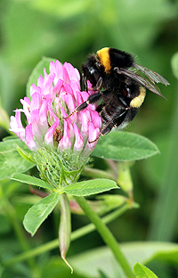A poszméhek (Bombus-fajok) a hártyásszárnyú rovarok rendjébe (Hymenoptera), a fullánkos hártyásszárnyúak alrendjébe (Aculeata), a valódi méhfélék (Apidae) családjába tartoznak. Világszerte több mint 250 fajukat írták le. A korábban számtalan genuszra tagolt poszméheket (pl. Pyrobombus, Subterraneobombus) mára egyetlen genuszba vonták össze, beleértve a kolóniaélősködő álposzméheket (a korábbi Psithyrus-fajokat) is. Az egyes fajokon belül is számos különböző változatot (varietas) különítettek el (elsősorban a szőrözet színének alapján). Alaposabb vizsgálatok azonban kiderítették, hogy ezek a színváltozatok sok esetben a nagy egyedi változatosság számlájára írhatók, és nem tükröznek valós, rendszertani elkülönülést, ugyanis akár egy kolónián belül is előfordulhat többféle színváltozat. Hazánkban a poszméheknek 34 faja fordul elő.

A poszméhek földrajzi elterjedése, élőhelyigénye
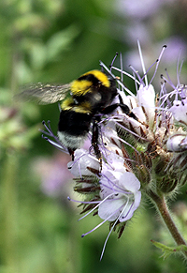A poszméhek elsősorban a mérsékelt öv lakói, legnagyobb fajszámukat Belső-Ázsiában találhatjuk, amely evolúciós kialakulásuk központjának is tekinthető. A trópusokon csak néhány fajuk fordul elő. Új-Zéland és Tasmania szigetére betelepítéssel jutottak el.
A testüket borító sűrű szőrbunda lehetővé tette, hogy hidegebb területeket is benépesítsenek, így pl. a sarki poszméh (Bombus polaris) az északi sarkkör felett is előfordul. A hegységekben is a legmagasabbra felhúzódó rovarok közé tartoznak; ilyen pl. a havasi poszméh (Bombus alpinus) az Alpokban. A poszméhek sajátos módon képesek aktívan növelni a testhőmérsékletüket. Szárnyaikat ilyenkor „lekapcsolják” a repülőizmokról, és az izmok aktív összehúzódásaival akár 30°C-ra is felemelik a tor belső hőmérsékletét. Ennek a módszernek, valamint a sűrű szőrbundának köszönhetően nemcsak a legészakabbra, illetve a hegyekben legmagasabbra nyomuló rovarok közé tartoznak, hanem a kora tavaszi vagy hűvösebb nyári napokon is képesek fenntartani az aktivitásukat.
A poszméheknek virágokban gazdag élőhelyekre van szükségük. Sok növényfajról gyűjtenek, így legjobban ott érzik magukat, ahol számos, időben kissé eltolva virágzó faj áll rendelkezésükre. Havasi kaszálókon, mezőgazdasági területeken és városi parkokban, kertekben is előfordulnak. A leggyakoribb fajok, köztük a földi poszméh, még nagyobb városok virágágyásai, virágládái körül is felbukkannak. A poszméhek nem ásnak ki aktívan fészkeket, mindig már kész üregeket használnak fel, leggyakrabban kisemlősök elhagyott járatait. Néha odvakban, kőrakásokban, ritkábban falak repedéseiben, mohapárnákban, talajon fészkelő madarak elhagyott fészkeiben is megtelepednek.
Bombus lapidarius - kövi poszméh (fotó: Kovács-Hostyánszki Anikó)
A poszméhek és a földi poszméh alaktani jellemzése
A poszméhek feltűnő, zömök, általában színes szalagokkal díszített, dús szőrzetű rovarok. A hazai fajok testhossza 1–3 cm. Két pár szárnyuk általában áttetsző, de néhány fajnál, pl. a szociálparazita (társas fajok fészkében "élősködő") álposzméheknél füstösebb árnyalatú. A csáp térdesen hajlott, a nőstényeken 12, a hímeken 13 ízű. Rágójuk erős, az állkapocs és az alsó ajak azonban erőteljesen megnyúlt és fejlett szívószervvé módosult, ami egy ízület segítségével igen hosszúra kinyújtható, így a mélyebb kelyhű virágokból is képesek nektárt gyűjteni.
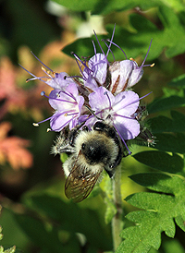A sűrű szőrbundának mind a hőszigetelésben, mind a virágpor (pollen) gyűjtésében szerepe van: a szőrös testen az elektrosztatikus tapadásnak köszönhetően sok pollen gyűlik össze viráglátogatás közben. A szőrbunda élénk színű sávjai, foltjai (leggyakrabban sárga, fehér és vörös) figyelmeztető (aposzematikus) jelzésként is szolgálhatnak bizonyos ragadozók számára, hogy azok könnyen felismerjék és elkerüljék a poszméheket. Vészhelyzet esetén a nőstények és a dolgozók korántsem védtelenek: erős, méregmiriggyel kapcsolt fullánkjukkal szúrnak. A fullánk, ellentétben a háziméh fullánkjával, sérülés vagy kiszakadás nélkül visszahúzható az emlősök bőréből.
A poszméhek jellemzője az igen fejlett gyűjtőkészülék is. A poszméhek úgynevezett lábbal gyűjtők, a gyűjtőkészülék a harmadik pár láb módosulásaival alakult ki. A lábszár külső felülete kiszélesedett, lapos, sima, kissé kivájt, oldalról azonban hosszú, merev szőrök veszik körbe ezt a területet. Ez a kosárka, ahová a pollent gyűjtik a viráglátogató poszméhek. A pollent a test szőrbundájáról fésülik össze a harmadik lábpár sűrű, rövid szőrökkel borított, kiszélesedett sarokízével, az ún. kefével, és juttatják az ellenoldali lábon lévő kosárkába némi nyállal és nektárral elkeverve, ami biztosítja a megfelelő tapadást. A hím poszméheknek és a szociálparazita álposzméhek nincs gyűjtőkészülékük.
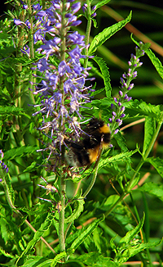A földi poszméh közismert, nagy testű (19–25 mm) és feltűnő színezetű faj. Szőrbundája túlnyomóan fekete, előtorán és a potroh első felén élénksárga keresztcsík húzódik, potrohvége fehér. Nagyon hasonló hozzá a szürke poszméh (Bombus lucorum), mely csak alapos vizsgálattal, haslemezeinek világosabb, szürkés szőrzete alapján különböztethető meg a földi poszméhtől. Szintén némileg hasonló fajok a kerti poszméh (Bombus hortorum) és a réti poszméh (Bombus pratorum), de az előbbinél a tor hátulsó részén is húzódik sárga szalag, az utóbbi potrohvége pedig sárgásvörös. Gyakori, jellegzetes színezetű faj a kövi poszméh (Bombus lapidarius): 18–24 mm-es, fekete, potrohvége pedig élénkvörös. A mezei poszméh (Bombus pascuorum) szintén a közönséges fajok közé tartozik. Közepes termetű (14–18 mm), változatos színezetű, tora vöröses, potroha világosabb. Feltűnő, ritka faj a délvidéki poszméh (Bombus argillaceus); alapszíne fekete, tora eleje és hátulja élénksárga. Legnagyobb termetű (20–31 mm-es) fajunk, a túlnyomóan sárga színű óriás poszméh (Bombus fragrans) valószínűleg kihalt hazánkból.

A poszméhek társas szerveződése
A poszméhek a valódi társas (euszociális) méhek közé tartoznak: kasztokra tagolódó családközösségekben élnek, „államalkotó” rovarok. Az alapító ivaros nőstény („királynő”), csökevényes ivarszervű nőstény utódai („dolgozók”), és az ivaros hím és nőstény utódok alkotják a családközösséget, mely néhány tíz, legfeljebb néhány száz egyedből áll. A dolgozók és az ivaros nőstények közt mindössze méretbeli különbség van, a hímeket hosszabb csápjuk és gyűjtőkészülékük hiánya különbözteti meg a nőstényektől. A kasztok között tehát a méheknél nem alakulnak ki olyan mértékű morfológiai különbségek, mint a szintén euszociális hangyáknál (Formicidae). Az euszociális életmód alól azonban kivételt képeznek a közeli rokonságban álló szociálparazita álposzméhek.
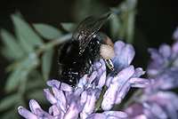A családközösségek a mérsékelt égövi területeken általában egyévesek: csak a fiatal nemzedék megtermékenyített nőstényei telelnek át, a királynő, a dolgozók és a hímek ősszel elpusztulnak. Ebben a vonásban a poszméhek családközösségei hasonlóak a társas redősszárnyú darazsakéhoz (Vespidae: Vespinae). Velük ellentétben a hangyák és a háziméh (Apis mellifera) kolóniái több éven át fennmaradnak. A szubtrópusi-trópusi poszméhfajoknál azonban szintén előfordulnak több évig fennálló közösségek.
A legészakibb, hideg övbe nyúló elterjedésű fajok, pl. a sarki poszméh esetében a környezeti körülmények miatt visszafejlődött az euszociális életmód. A rövid nyári periódus alatt itt nincs lehetőség dolgozógenerációk felnevelésére, a nőstény poszméh a magányos életmódú méhekhez hasonlóan egyedül, egyetlen ivaros generációt hoz létre.

A poszméhek életmódja
A poszméhek életmódját a földi poszméh családközösségének egy szezonján keresztül mutatjuk be. Az itt leírtak alapvetően más poszméhfajokra is igazak, kisebb különbségek a jellemző élőhelyben, fészkelési helyben és a kolónia méreteiben adódnak.
A földi üregben, mohapárna vagy fakéreg alatt sikeresen áttelelt, megtermékenyített fiatal nőstény (a leendő „királynő”) igen korán, már márciusban megjelenik. Egy-két hétig virágokat látogat, újratölti saját, a hosszú tél alatt kimerült készleteit, majd megfelelő fészkelőhely keresésébe kezd. Ez leggyakrabban egy elhagyott kisemlősjárat felkutatását jelenti. Habár a poszméhek maguktól sosem ásnak ki új fészket, a megfelelőnek ítélt üreget alaposan kitisztítják, kitatarozzák, mielőtt a fészeképítéshez kezdenek. A fészek építőanyaga viasz, amit a nőstények (ivarosak és dolgozók egyaránt) a potrohlemezeik közül, speciális mirigyekből választanak el.
A poszméhek fészke azonban jelentősen eltér a háziméh jól ismert, szabályos hatszögletű sejtekből álló viaszlépjeitől. A poszméhek viaszsejtjei szabálytalan hordó alakúak, melyek egyedül vagy kisebb csoportokban, rendezetlenül, már-már rendetlenül állnak a fészek viasszal bevont talapzatán. A fészek építéséhez gyakran állati szőrt, növényi anyagokat is felhasználnak. Egyes sejtekben a behordott virágporon és nektáron csoportosan fejlődnek a lárvák, más sejtek tárolófunkciót látnak el, virágpor- és nektárraktárok a szűkösebb napokra. Ahogy az év során a családközösség növekszik, a fészek egyre rendezetlenebb benyomást kelt. A kikelt utódok által elhagyott gubókat is felhasználják a későbbiekben raktározási célokra. A fészek oldalfalait és tetejét is viasszal vonják be, ezt a fedelet helyenként gyantával, növényi rostokkal is megerősítik.
fészek (fotó: Móczár László)
De térjünk most vissza fiatal királynőnkhöz, aki éppen ráhelyezte első 6–10 petéjét egy virágpor és nektár keverékével álló kis kupac tetejére, és kis viaszkupolával bevonta őket. Elkelne a gyors segítség, ezért, hogy utódai fejlődését felgyorsítsa, saját testével melengeti a lezárt sejtet, illetve szükség szerint újratölti a táplálékkészletet. Ilyenkor már csak ritkán hagyja el a fészket, a felhalmozott nektárkészletes viaszhordók tartalmán él.
Néhány hét múlva kikelnek az első kifejlett dolgozók. Jóval kisebb testűek anyjuknál a szűkösebb táplálékellátás miatt, de munkára máris alkalmasak. A kisebbek a fészken belüli munkákat veszik át (építés, raktározás, viasz újrahasznosítása), a nagyobbak gyűjteni indulnak. Innentől felgyorsulnak az események, mert minél több dolgozó segíti a családot, annál több utódot nevelhet az anya, és annál nagyobb, jobban táplált dolgozók jelennek meg. Végül minden feladatot átvesznek, az anya szerepe csak a peterakásra korlátozódik. A kolónia eddigre néhány száz egyedből áll, legalábbis a földi poszméh esetében, más fajoknál gyakran kisebbek a családközösségek.
Nyár derekára elérkezett az idő az ivaros nemzedék létrehozására. Az anya, vagy gyakran a nagyobb testű ivaros dolgozók által lerakott, megtermékenyítetlen petékből hímek, a megtermékenyített petékből – melyeket azonban csak az anya rakhat – nőstények fejlődnek. A sok készletnek köszönhetően ezek az utódok már igen jól tápláltak, ivarszerveik jól fejlettek. A párzás többnyire a virágokon, nászrepülés után történik. A párzás után a hímek dolgukat bevégezték, rövidesen el is pusztulnak, a családközösség már nem fogadja be őket. A fiatal, megtermékenyített nőstények lassan elhagyják a családot, és alkalmas telelőhely után néznek, hiszen ők hordozzák a következő generációt.
Őszre a családközösség élete felborul. Az idősödő anyát gyakran kiűzik a fészekből, később pedig a hűvösödő időjárás és az őszi táplálékhiány a kolónia maradék egyedeit is elpusztítja. A telet csak a párosodott, és időközben telelésre elvermelt fiatal nőstények élik túl.

A viaszvárosok hívatlan lakói
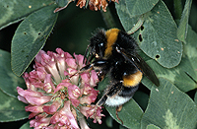A poszméhcsaládok legveszedelmesebb betolakodói közeli rokonaik, az álposzméhek. Korábban külön genuszba (Psithyrus) sorolták ezeket a fajokat, mára azonban kiderült, hogy ezek a kolóniaélősködő (szociálparazita) fajok közelebbi rokonaik a gazdáiknak, mint egymásnak. Megjelenésük, színezetük is gyakran erősen hasonló a gazdafajukhoz. Virágporgyűjtő készülékük azonban nincs, és dolgozó kasztot sem nevelnek. Kültakarójuk viszont keményebb, fullánkjuk erősebb, mint a gazdafajuké. Gazdaspecifikusak, azaz egy adott álposzméhfaj egy (esetleg néhány) adott poszméhfajhoz kötődik (pl. a földi álposzméh (Bombus vestalis) a földi poszméh kolóniaélősködője).
Az áttelelt fiatal nőstény álposzméhek tavasszal virágokon táplálkoznak, majd nyár elején behatolnak egy kiszemelt poszméh fészekbe. Ott agresszív harc és kémiai hadviselés (viselkedésmódosító feromonok) segítségével átveszi a hatalmat: megöli vagy teljesen elnyomja az eredeti királynőt. A továbbiakban a gazdafaj dolgozói az új álposzméhkirálynő petéit, lárváit gondozzák. Az új királynő utódai ivaros egyedek, melyek kirepülés után párosodnak, majd a megtermékenyített fiatal nőstények telelőhelyet keresnek, hogy a következő évben újabb poszméhcsalád sorsát pecsételjék meg.

A poszméhek pollinációs jelentősége
A növények jelentős részénél a virágok beporzásához, vagyis a virágpornak a virágok porzójáról a saját vagy másik egyed bibéjére való juttatásához közvetítő közegre vagy állatokra van szükségre. Lehet ez szél, víz, madarak, denevérek, de többségük esetében ezt a feladatot rovarok látják el. Közülük is a méhek vállalják magukra e fontos feladat oroszlánrészét, utódaikat ugyanis virágporral etetik, melynek begyűjtése szorgos munkával, nap mint nap számos virág egymás utáni látogatásával jár. Eközben fontos szolgálatot tesznek mind a növényeknek, mind a növényeket fogyasztó állatoknak és az embernek. A megporzást (pollinációt) ezért méltán nevezhetjük az ún. ökoszisztéma-szolgáltatások, azaz a természet által az embernek nyújtotta javak, szolgáltatások egyik fontos elemének. A poszméhek elterjedési területükön, azaz az északi félteke mérsékelt égövi részén a legfontosabb vadonélő beporzó állatok a vadvirágok és a termesztett kultúrnövények számára egyaránt.
A poszméhek és általában a vadméhek beporzásban betöltött fontos szerepe sokáig nem volt közismert. A pollinációs ökológia tudományának gyökerei részben Charles Darwinhoz nyúlnak vissza, aki a kertjében nagy érdeklődéssel figyelte a virágokon nyüzsgő rovarokat. Ma már tudjuk, hogy a növények sokszor ún. pollinációs szindrómákat mutatnak, azaz a virágok felépítése sok esetben idomulhat az őket látogató rovarok testfelépítéséhez, szín- és illatérzékeléséhez. A poszméhek által látogatott virágok sokszor nagyobbak, kellő méretű „leszállópályát” biztosítanak a nagyobb méretű poszméheknek. Kétoldali szimmetriájúak, feltűnő kék, lila és sárga színnel csalogatják a főként ultraibolya tartományt érzékelő fajokat, nektárjuk pedig általában mélyebb tölcsér mélyén gyűlik össze, melyet a hosszabb nyelvű poszméhek könnyen elérnek.
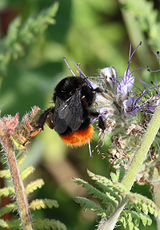Mint minden kapcsolatban, a növények és beporzó poszméhek közt is előfordul azonban „csalás”. Egyes fajok ugyanis (elsősorban a rövidebb szájszervűek) kirághatják a virágtölcsér alját, és így anélkül jutnak hozzá az édes nektárhoz, hogy érintkeznének a porzókkal és a termővel, tehát nem végzik el a rájuk váró feladatot. Ez a jelenség a nektárrablás, mely egyes feltételezések szerint negatívan befolyásolhatja a növény szaporodását, a gazdasági sikert, azaz a magtermést, azonban erről valószínűleg nincs szó. Sok esetben a nektárforrás ilyen kiaknázása nem kizárólagos, a poszméh emellett még a könnyebben elérhető virágporból is gyűjt.
A poszméhek által beporzott kultúrnövények köre igen széles. Bizonyos fajok, mint a lucerna (Medicago sativa) és a herefélék (Trifolium-fajok) keresztbeporzás nélkül nem hoznak magot. Mások ugyan önbeporzók, de szükségük van a rovarok közreműködésére ahhoz, hogy a virágpor a porzókról a termőre kerüljön; ilyen például a repce (Brassica napus) és a paradicsom (Lycopersicon esculentum). A napraforgó (Helianthus annuus) jobb minőségű magot, a szamóca (Fragaria × ananassa) nagyobb gyümölcsöt hoz rovarbeporzás esetén. Európában mintegy 250 termesztett növényfajt tartanak számon, ezek kétharmada rovarbeporzású.
Habár nehéz pontos gazdasági értéket rendelni egy ilyen fontos ökoszisztéma-szolgáltatáshoz, a megporzás értékét az egész Földön 150 milliárd euróra becsülik. Ebből persze nagy rész tulajdonítható a háziméhnek, mely hosszú ideje a termesztett növényfajok célzottan telepített, alkalmazott, és a gazdálkodók többsége által a 20. századig szinte az egyetlen ismert és elismert beporzója. Hatékonysága és fontos gazdasági értéke vitathatatlan, azonban sok esetben alulmarad a vad méhfajokkal, és így elsősorban a poszméhekkel szemben.
A háziméh viráglátogató aktivitása erősen függ az időjárástól, felépítése, így elsősorban rövid nyelve miatt pedig nem alkalmas a tölcséres virágok megfelelő beporzására. Ezzel szemben a poszméhek nagyon alacsony hőmérsékleten (bizonyos esetekben akár fagypont alatt!), még szemerkélő esőben is aktívak, reggel korábban kezdik a táplálékkeresést, és gyorsabbak is a háziméhnél az adott időegység alatt látogatott virágok számát tekintve. Emellett a poszméhek nyelve sok esetben hosszabb, ezért alkalmas a tölcséres, csöves virágok beporzására. A poszméhek a fajonként változó nyelvhossznak köszönhetően a virágok széles körét látogatják sikerrel.
A virágra szállva a szárnymozgató izmok vibrációjával 400 Hz frekvenciájú rezgést keltenek, mely bizonyos növényfajoknál – így a burgonya és a paradicsom esetében – segíti a pollentokokból a virágpor kihullását. De az almafa virágporának szállításában, beporzásában is hatékonyabbak lehetnek a poszméhek a háziméhnél, mivel a háziméh sokkal kevésbé érintkezik a virág szaporítószerveivel, mint a nagyobb testű poszméhek.
A vadméheknek azért is fontos a szerepe a megporzásban, mert velük elkerülhető a csak háziméhekre – mint egyetlen fajra – hagyatkozó megporzás nagyfokú kockázata és kiszolgáltatottsága. Gondoljunk csak a méhatka (Varroa destructor) vagy a kaptárfénybogár (Aethina tumida) okozta károkra és a kolónia-összeomlás vagy kaptárelhagyás (Colony Collapse Disorder) néven ismert jelenségre, melyek a háziméhcsaládok nagyfokú pusztulásához vezettek az elmúlt évtizedekben a Föld számos országában.
A kultúrnövények mellett nem feledkezhetünk meg a vadon élő növényfajokról sem. A morfológiai szempontok mellett fontos kiemelni, hogy a poszméhek a fészküktől nagyobb távolságra terjednek táplálékkeresés közben, ami lehetővé teszi az egymástól távolabb lévő növényegyedek keresztbeporzását is.
A poszméheknek a háziméhekhez hasonló háziasítására elsőként az 1980-as években került sor Hollandiában. Később a földi poszméh, valamint Észak-Amerikában a Bombus impatiens alkalmazása széles körben elterjedt, elsősorban a paradicsom üvegházi termesztése kapcsán. Bár az eljárás igen költséges, bizonyos növényfajok esetében a háziméhvel szembeni sokkal magasabb termésnek, valamint a szükséges családok alacsonyabb számának köszönhetően a költségek jócskán megtérülni látszanak.
Az rovarbeporzás támogatásának egy másik alternatív lehetősége a természetes populációk megőrzése a megfelelő mezőgazdálkodási gyakorlat és a változatos tájszerkezet biztosítása által. Európa nyugati országaiban és Észak-Amerikában az intenzív vegyszerhasználat, a nagy parcellaméretek, és ezzel együtt a sövények, gyepsávok, féltermészetes élőhelyek csökkenő aránya – melyek fészkelőhelyet és a kultúrnövények virágzási időszakán kívül fontos alternatív táplálékforrást biztosítanak – a poszméhpopulációk jelentős hanyatlásához vezettek a 20. század második felében. Európában az 1990-es évektől különböző agrár-környezetvédelmi programok bevezetésével igyekeznek javítani az agrár-ökoszisztémák helyzetén, pótolni az elvesztett élőhelyeket és forrásokat. Pillangósokban (Leguminosae) gazdag gyepsávok vetésével, mesterséges fészkelőhelyek kialakításával már értek el sikereket a poszméhek számának és a kultúrnövények beporzási hatékonyságának növelése terén.
Bombus lucorum - szürke poszméh (fotó: Móczár László)
A poszméhek veszélyeztetettsége, természetvédelmi helyzete
A vadon élő méhek, és azon belül a poszméhek diverzitása is erősen csökken Európában és más kontinenseken is. Magyarországon jelentősen jobb a helyzet, mint Nyugat-Európa vagy Észak-Amerika nagy részén, de már nálunk is észlelhetők negatív jelenségek. A hazai fajok közül jó néhány veszélyeztetett vagy fokozottan veszélyeztetett kategóriába sorolható. A hazai poszméhadatbázis elemzésével megállapítható, hogy 10 hazai faj állománya jelentősen csökkent az elmúlt 50 évben, ugyanakkor mindössze 3 faj mutatott kisebb-nagyobb emelkedő tendenciát.
A földi poszméh állománya stabilnak tűnik. A kövi és a mezei poszméh nem csak Magyarországon, de egész Európában is gyakori, és előfordulási adataik sehol nem csökkennek jelentősen. Ugyanakkor sajnos a veszélyeztetett hazai fajok között van olyan (az óriásposzméh), amelyiket bizonyítottan csak a hetvenes-nyolcvanas években látták utoljára Kunpeszér és Kunadacs környékén. Egy másik érdekes, veszélyeztetett faj a sárga poszméh (Bombus muscorum), amelynek előfordulási gyakorisága az 1950-es évektől a kilencvenes évekre a tizedére esett vissza! Mára a veszélyeztetett fajok törvényesen is védettek. Az óriásposzméh 100 000 Ft-os, a délvidéki poszméh 50 000 Ft-os eszmei értékkel szerepel a hazai védett állatfajok listáján, míg a többi 10 védett faj közül ötnek 10 000, a másik ötnek pedig 5 000 Ft az eszmei értéke.
A poszméheket veszélyeztető tényezők közül leggyakrabban a megfelelő élőhelyek eltűnését szokták emlegetni. A poszméheknek tavasztól nyár végéig folyamatos méhlegelőre van szükségük. Az intenzív művelésű agrárterületeken viszont ez nem áll rendelkezésükre, hiszen még a virágzó kultúrák is csak a virágzási időszakban biztosítanak méhlegelőt. Ilyenkor ugyan nagyon nagy mennyiségben kínálják a táplálékot, de csak igen rövid ideig. Ugyanakkor az intenzív mezőgazdasági művelés alatt álló területeken egyre kevesebb az olyan mezsgye, árokszél vagy parlagterület, ahol a poszméhek az egész szezon folyamán megtalálhatják a számukra táplálékot kínáló növényeket.
Komoly problémát okoz a még megmaradt élőhelyek feldarabolódása. Ha ugyanis a feldarabolódás miatt a megmaradó területek között nincs összeköttetés, akkor a túlságosan kicsi élőhelyfoltok nem tudnak életképes populációkat fenntartani.
Fontos veszélyeztető tényező a mezőgazdasági vegyszerek használata is. A 20. század második felétől kezdve egyre intenzívebben használunk rovarirtó szereket. Természetesen az új szerek kockázatbecslése méhekre is megtörténik, de csak háziméhek tesztelésére vannak konkrét kötelezettségek. Nagyon kevés az információnk arra nézve, hogy vadon élő méhekre, többek között a poszméhfajokra milyen hatással vannak ezek a vegyszerek. A mezőgazdasági gyakorlatból tudjuk, hogy manapság is gyakran előfordulnak háziméhmérgezések helytelen vegyszerhasználat miatt. Ezekről azonnal értesülünk, hiszen a méhész látja a mérgezett méheket elpusztulni, de a poszméhek rejtett kolóniáinál ezek a pusztulások nem vehetőek észre ilyen könnyen.
A peszticidek közvetlen letális hatásai mellett nagyon fontos megemlíteni a vegyszerek szubletális hatásait, amelyek nem észlehetők azonnal, sokszor csak egy-két nemzedék múlva derülnek ki, például csökkent szaporodási képesség formájában. Ezekről a hatásokról végképp nagyon kevés az ismeretünk a poszméhek esetében. A manapság sokat vitatott neonikotinoid csávázószerek esetében is ezeknek a szubletális hatásoknak a vizsgálatára volna nagyon fontos hangsúlyt fektetni!
Fölmerülhet még a nagy mennyiségű háziméh által okozott kompetíció, azaz a forrásokért való versengés negatív hatása is, különösen olyan területeken, ahol több száz családból álló, nagyon intenzív méhészetek vannak. Az ilyen típusú méhészetek Magyarországon is egyre gyakoribbak, de ezek hatásáról még nagyon kevés az információ.
A poszméhek faj- és egyedszámának csökkenése nagyon súlyos következményekkel járhat. A méhek megporzó tevékenysége közvetlen hatással van a növények szaporodó képességére, ezért a megporzási hatékonyság csökkenése együtt járhat a növényi produkció csökkenésével is. Mivel a természetes életközösségek erre a növényi produkcióra épülnek, a következmények beláthatatlanok lehetnek.
A megporzási krízis egyértelmű gazdasági következményekkel is járhat. Számos gazdasági növényünk, elsősorban gyümölcs- és zöldségkultúráink terméshozamára pozitív hatással vannak a vadméhek, így a poszméhek is. A megporzók eltűnésével jelentősen csökkenhet e gazdasági növények terméshozama, ami komoly gazdasági károkat okozhat. Az pedig, hogy minden megporzással kapcsolatos problémát meg tudunk oldani tenyésztett háziméhek segítségével, az elmúlt évek háziméhpusztulásainak ismeretében meglehetősen szűklátókörű álláspontnak tűnik.
A poszméhek sokféleségének megőrzése, az általuk gyakorolt megporzó szolgáltatások fenntartása érdekében nagyon fontos megőriznünk a természetközeli állapotú füves élőhelyeket, amelyeken a poszméhek jól érzik magukat. Persze ma már Magyarországon is kevés az olyan élőhely, ami nem áll emberi használat alatt. A tájhasználat intenzitásának növekedését érdemes minél inkább elkerülni. Ugyanakkor az intenzív mezőgazdasági hasznosítás alatt álló területeken létrehozhatók olyan parcellák, ahol a poszméhek életfeltételei kedvezőek. Magyarországon is egyre több helyen létesülnek olyan szántóföld szegélyek, ahol virágos magkeverék vetésével méhlegelő-parcellákat hoznak létre. Az ilyen területek jelentős pozitív hatást gyakorolhatnak a poszméh faunára.
A poszméhek számára alkalmas élőhelyek létrehozhatók városi parkokban, közterületeken is. Poszméhbarát kertek és parkok létesíthetőek, sőt az iskolakertek is kialakíthatók úgy, hogy a poszméheknek és egyéb vadméheknek megfeleljenek, és így a fiatal nemzedék is megismerkedhessen ezekkel a hasznos és szép állatokkal. Természetesen mindezek elsősorban a gyakori, kevésbé speciális igényű fajok esetében jelenthetnek megoldást, mint amilyen a földi poszméh is. Ezt a fajt akár a gyakorlati biológia oktatásba is be lehetne vonni, de a speciálisabb igényű, védelemre szoruló fajokat mindenképpen a természetes élőhelyek fenntartásával, helyreállításával lehetne megóvni.

Bombus terrestris - földi poszméh (fotó: Móczár László)
A poszméhek kultúrtörténeti érdekességei
Tudománytörténeti érdekességként érdemes felidéznünk egy anekdotát, mely a poszméhek repülésével kapcsolatos. A 20. század elején egy aerodinamikában járatos természettudós matematikai megközelítéssel levezette, hogy a poszméhek – figyelembe véve zömök testüket és arányaiban kicsi szárnyfelületüket – nem tudnak repülni. Bár a levezetés az aerodinamika fizikai törvényei alapján helyesnek tűnt, a valóság mégis zúgó hangú repüléssel űzött csúfot belőle.
Azt, hogy pontosan kitől is származott ez a levezetés, annak sem sikerült egyértelműen kideríteni, aki többéves kutatómunkát szánt erre. A legvalószínűbb jelölt egy éppen a barátaival vacsorázó svéd természettudós vagy egy francia matematikus. Mindenesetre pánikra semmi ok, aki látott már repülő poszméhet, nem érzékcsalódás áldozata volt. Későbbi vizsgálatok, amelyek több tényezőt is figyelembe vettek, megnyugvással jutottak a matematikailag is megalapozott következtetésre, hogy a poszméhek valóban repülnek.

Köszönetnyilvánítás
A szerzők tiszteletteljes köszönetüket fejezik ki dr. Móczár Lászlónak, akinek kezdeményezése és támogatása nélkül nem valósulhatott volna meg, hogy a 2014-es év rovara a földi poszméh legyen.

